中国音乐大师网黄1.5.0.0版本需求

# 一、需求概要

目前中国音乐大师网和hifi音乐达成双方合作协议，将在双方应用中上架各自产品，本期主要完成hifi音乐在音乐网手机端上线。Hifi音乐主要提供高品质、hifi音质、hifi-res音质的在线试听、下载服务，目前暂不支持hifi-res音乐的试听、下载。  
 HiFi音乐采用了三种等级音质的音乐格式，分别是高品质、HiFi音质、Hi-Res音质音乐，现在说明一下三种音质的差别。

|  |  |
| --- | --- |
| **音质** | **说明** |
| **高品质**  （mp3） | 这是最高品质的MP3格式，码流达到320kbps。音质已经接近CD音质，但由于采用了有损压缩处理，层次感、动态范围等与CD还有差距，在听交响乐时特别明显。采用有损压缩的目的是为了降低存储容量，让音乐在网络中流畅传输。 |
| **Hifi音质**  （flac文件，同时对应有mp3文件） | 采用CD标准的16bit/44.1kHz分辨率FLAC格式，通过无损压缩存储传输，音质与原生CD高保真录音完全一致。高保真音乐流媒体与CD播放比较，由于没有CD机械转动、读取误码、源盘划伤的影响，能够还原比CD更准确的声音信息。高保真音乐的码流较大，需要网络有效带宽在1Mbps以上，播放才比较流畅。 |
| **Hifi-res** | 高解析度音频又称母带音频，最高达24bit/192kHz分辨率，通过对原始模拟音频源数字化采样获得，经由无损压缩存储传输，是最接近原声的音乐格式，也是未来淘汰CD的重要音源。 |

# 二、hifi基础功能

## 2.1歌曲/专辑分类

Hifi音乐基础数据主要包括：专辑、歌曲、演唱者，歌曲/专辑主要分类如下：

|  |  |  |
| --- | --- | --- |
| **音乐分类** | **二级分类（专辑列表）** | **三级分类（歌曲列表）** |
| hifi | 专辑名 | 歌曲名 |
| 轻音乐 | 艺人姓名 | 艺人姓名 |
| 古典 | 歌曲数量 | 歌曲时长 |
| 爵士 | 专辑价格 | 文件格式 |
| 流行 | 大图/小图 | 对应专辑、图片、专辑介绍、发行时间、发行方 |
| 影视经典 | 发行方 | 文件格式（格式/大小） |
| 民族 | 发行时间 | 试听、下载、查看、歌词 |
|  | 专辑介绍 |  |

## **2.2演唱者分类**

|  |  |  |  |
| --- | --- | --- | --- |
| **演出者分类** | **二级分类（演唱者列表）** | **三级分类（专辑列表）** | **四级分类（歌曲列表）** |
| 华语男声 | 姓名 | 专辑名 | 歌曲名 |
| 华语女声 | 性别 | 艺人姓名 | 艺人姓名 |
| 华语组合 | 出生时间 | 歌曲数量 | 歌曲时长 |
| 日韩男声 | 出道时间 | 专辑价格 | 文件格式 |
| 日韩女声 | 艺人图片（大图/小图） | 大图/小图 | 对应专辑、图片、专辑介绍、发行时间、发行方 |
| 日韩组合 | 艺人简介 | 发行方 | 文件格式（格式/大小） |
| 欧美男声 |  | 发行时间 | 试听、下载、查看、歌词 |
| 欧美女声 |  | 专辑介绍 |  |
| 欧美组合 |  |  |  |
| 乐器演奏 |  |  |  |
| 指挥 |  |  |  |
| 作曲 |  |  |  |
| 乐团 |  |  |  |
| 其他 |  |  |  |

## 2.3其他功能

**搜索**：支持按专辑名、歌曲名、歌手搜索，搜索结果按分类页面展开

**试听**：歌曲列表所有歌曲均支持在线试听，歌曲包含三种音质：高品质（mp3）、hifi音质、hifi-res音质（暂不开放）

**下载**：歌曲列表所有歌曲均支持在线下载，歌曲包含三种音质：高品质（mp3）、hifi音质、hifi-res音质（暂不开放）

**分享：**本期不做

# 三、音乐网手机端修改

## 3.1首页修改

首页重新排版设计，整体规划内容如下：banner、功能栏（功能栏增加hifi音乐）、精彩活动、基地课程、音乐会、点播视频、hifi音乐、音乐导师申请；hifi音乐栏目数据取自每周推荐数据，可以根据优先级对首页模块重新排序、排版。

➢ **功能栏：**去掉热门活动，增加hifi音乐入口

➢ **热门活动：**重新排版设计，只显示两条数据；点击区域如下图，点击后跳转活动详情页



➢ **最近直播：**取基地课程、音乐会的课程数据，排序方法同web端【最近直播】；至少显示四条数据，不足取已结束课程补足，正在直播的课程显示“直播中”；若当日以后无将要直播的课程数据，整个【最近直播】模块隐藏

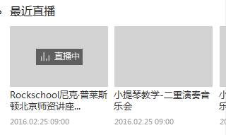

➢ **音乐推荐：**取自Hifi音乐的每周推荐数据，大概5个左右；显示包括：专辑封面、标题、演唱者；可以通过手势左右滑动

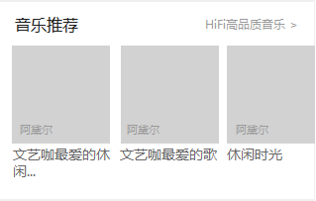

## 3.2基地课程修改

**列表页修改：**增加课程时间、课次节数、直播中增加直播提示

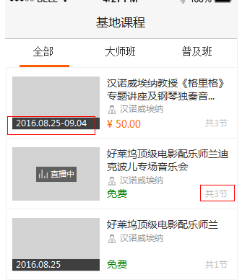

**详情页修改：**

➢ 增加直播、现场标识；直播和现场标识代表着该课程的观看方式，如果只有一种方式，则显示一种标识

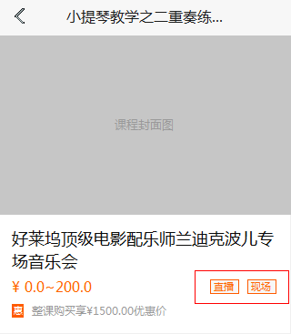

➢ 课次目录支持换行显示，同时增加课次课次状态（已结束、直播中）

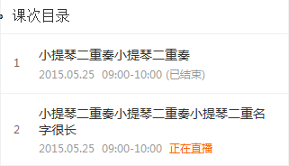

➢ 按钮不再通屏显示，增加购买须知、咨询热线，点击均弹窗显示相应信息



|  |  |
| --- | --- |
| **课程/课程状态** | **按钮** |
| 收费课程未全部购买 | 立即购买 |
| 收费课程全部购买 | 已报名（灰置） |
| 免费课程未报名 | 立即报名 |
| 免费课程已报名 | 已报名（灰置） |
| 课程全部结束 | 已结束（灰置） |

## 3.3音乐会修改

**列表页修改：**加入演出时间、当前音乐会状态（待定、预售、售票中、演出开始、已结束）

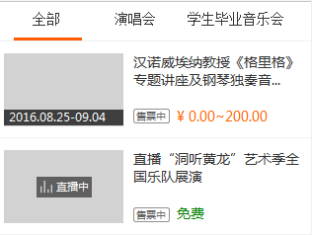

**详情页修改：**按钮状态增加【即将开始】，其他同基地课程修改内容

## 3.4点播视频修改

**列表页修改：**增加播放次数、可试听、课次节数

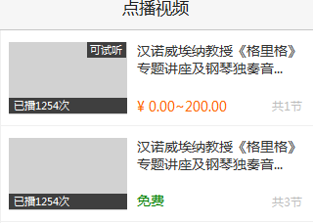

**详情页修改：**

➢ 基点播详情、课次目录分tab显示，课次列表、详情页重新排版设计

➢ 固底按钮增加购买须知、咨询热线、购买按钮

|  |  |
| --- | --- |
| **课程/课程状态** | **按钮** |
| 收费课程未全部购买 | 立即购买 |
| 收费课程全部购买 | 开始观看 |
| 免费课程未报名 | 立即报名，报名后加入我的课程-点播视频 |
| 免费课程已报名 | 开始观看，同时课次目录所有课次去掉试听标志 |

# hifi音乐说明

## 4.1购买方式说明

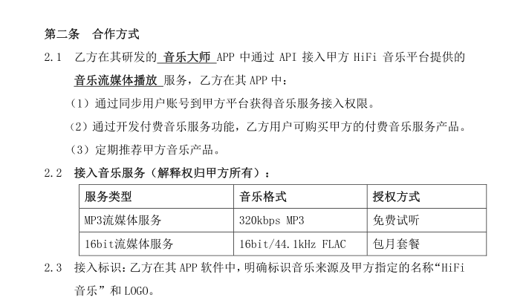

为了维护双方的经济利益，合作协议里面说明：授权购买模式为包月套餐，价格不得低于hifi音乐的购买价格。

|  |  |  |
| --- | --- | --- |
| Mp3 | 在线试听 | 游客、普通用户 |
| Hifi音质（flac） | 在线试听 | 开通包月试听的用户 |

**购买套餐：**

开通试听包用户，试听期限一个月，可续费。到期后提醒会员到期，试听价格后台可维护；试听套餐仅支持hifi音乐在线播放

**支付方式：**支付宝支付、微信支付，支付流程如下：

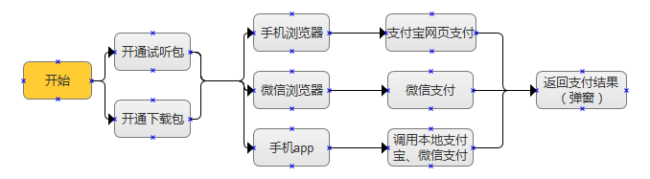

## 4.2试听流程

Mp3格式的音乐支持所有用户试听，Hifi音质（flac）播放流程如下：

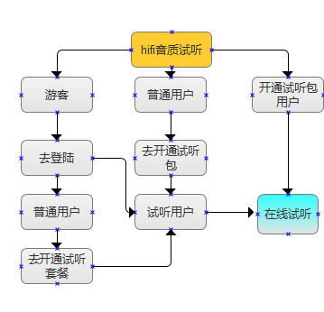

试听：网页端不开放hifi音质试听，只支持MP3格式的在线试听服务

# 新增hifi音乐

## 5.1hifi首页

**搜索：**透明搜索框，可以按歌曲、专辑、演唱者进行搜索。点击搜索框跳转新页面进行搜索，搜索结果按二级tab展开：歌曲、专辑、演唱者；页面上滑时，搜索导航栏固定顶部显示

**Banner：**取自hifi音乐的banner图数据，支持轮播滚动

**功能栏：**包括演唱者、专辑，点击入口均可以跳转相应列表页

**专辑推荐：**按2.1中7个音乐分类展开，每个分类取2-3条推荐数据，显示包括：图片、专辑名、演唱者，点击【更多】跳转相应分类列表页

## 5.2演唱者

点击演唱者，按2.2中演唱者分类展开，展开层级：演唱者分类->演唱者列表->演唱者信息&演唱者专辑列表->歌曲列表->播放

|  |  |
| --- | --- |
| **页面** | **字段&说明** |
| 演唱者分类 | 华语男声、华语女声、华语组合；欧美男声、欧美女声、欧美组合；日韩男声、日韩女声、日韩组合；乐器演奏、指挥、作曲、乐团、其他 |
| 分类演出者列表 | 分类，演出者头像、演出者姓名 |
| 演唱者信息 | 演唱者图片、姓名、专辑数量、专辑列表（图片、专辑名、演出者） |

## 5.3专辑列表

点击首页专辑，跳转分类专辑列表，默认全部分类，点击筛选可筛选具体的分类专辑；展开层级：分类->专辑列表->专辑详情&歌曲列表->播放

|  |  |
| --- | --- |
| **页面** | **字段&说明** |
| 专辑分类 | Hifi、轻音乐、古典、爵士、流行、影视、民族 |
| 分类专辑列表 | 分类，专辑图片、专辑名、演出者 |
| 专辑信息 | 专辑图片、专辑名、发行时间、专辑详情、歌曲列表（序号、歌曲名、演出者） |

## 5.4网页播放器设计

5.4.1固底播放器设计

固底于当前歌曲列表页面底部，包括图片、歌曲名、演出者姓名、播放/暂停、下一首。默认播放mp3格式音乐，点击下一首默认播放当前歌曲列表下一首；切换其他列表页停止播放



5.4.2播放器设计

与固底播放器切换播放，播放页面主要包括：进度条、图片（可旋转）、歌曲名、歌手名、音质、控制区（播放/暂停、上一首、下一首），下载app按钮

点击返回按钮，切换回列表页固底播放器播放，固底播放器与播放器同属一个页面，切换不用刷新页面。

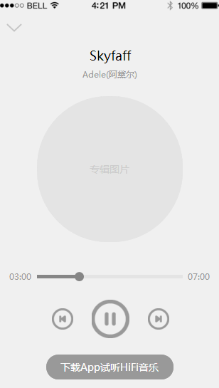

## 5.5app播放器设计

5.5.1固底播放器设计

固底于页面底部，包括图片、歌曲名、演出者姓名、播放/暂停、下一首、歌曲菜单，采取原生播放器设计。默认播放mp3格式，点击可跳转播放器播放；播放器页面可以选择切换mp3、16bit播放

注：app固底播放器只在Hifi中使用，切换其他版块或切换至后台，不允许播放



5.5.2播放器设计

播放器页面设计，可参考hifi播放器，包括：进度条、图片（可旋转）、歌曲名、歌手名、音质（mp3/16bit可切换）、控制区（播放顺序<顺序播放、循环播放、随机播放、单曲循环>、播放/暂停、上一首、下一首、播放列表）

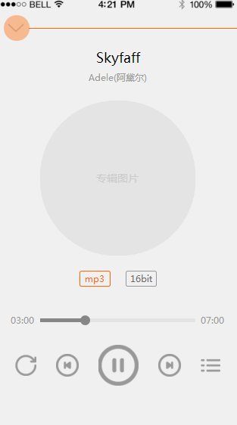

注：切换播放时，需验证有无开通试听套餐；无则引导用户去开通相应的hifi套餐

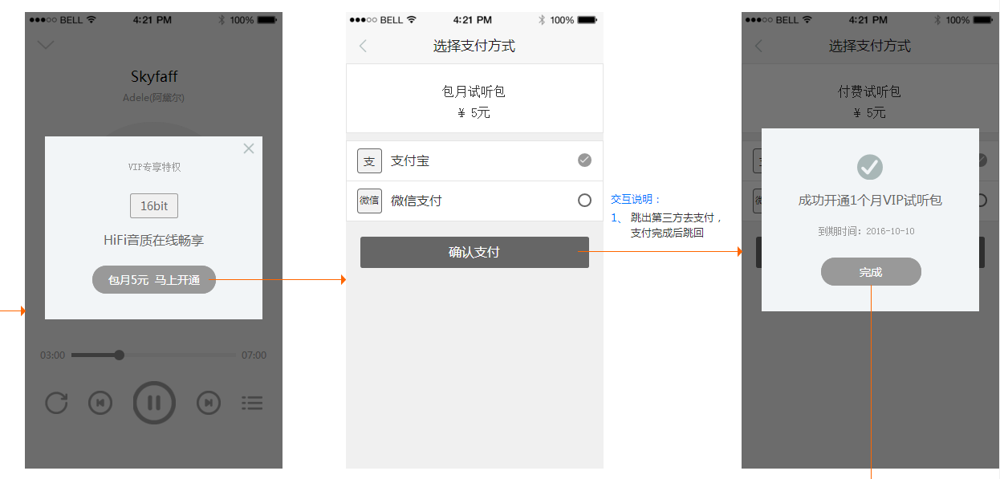

5.5.3播放列表

播放列表中加入最近播放、全部播放的歌曲，包括歌曲数、歌曲名、歌手名

➢ 歌曲数只累加至99+，大于100首不作具体曲数统计

➢ 播放列表支持单个删除、全部删除（清空）；全部清空二次提醒用户

➢ 播放列表中当前歌曲正在播放，添加选中效果

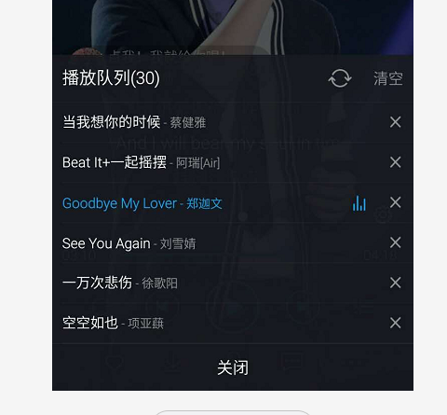

## 5.6个人中心修改

5.6.1 新增hifi音乐vip

➢ 用户名后面有音乐VIP标识，未开通和已过期时是灰色状态，已开通是点亮状态，点击标识可以到HiFi音乐VIP页面

➢ 用HiFi音乐VIP右侧显示状态：未开通/已开通/已过期

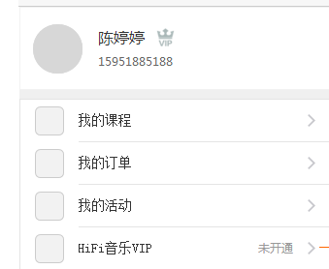

5.6.2开通包月套餐

|  |  |  |  |
| --- | --- | --- | --- |
| **状态** | **操作** | **流程** | **说明** |
| 未开通 | 开通套餐 | 开通-选择支付-返回支付结果 | 开通成功，点击完成，跳转vip页面，显示到期日期，提醒用户；按钮变为“”续费包月试听包“” |
| 已开通 | 续费 | 续费-选择支付-返回支付结构 | 续费成功，到期时间增加30天 |
| 已过期 | 续费 | 提示过期日期；续费-选择支付-返回支付结构 | 续费成功，到期时间在当日时间上增加30天 |

# 后台修改

## 4.1课程管理-hifi管理

➢价格管理：即维护包月下载包价格，可新增、可维护，初始值为5元

## 4.2个人用户管理

➢ 列表页添加“是否hifi会员”，包括：是（2016.06.30到期）、否、已过期

➢ 搜索条件增加“是否hifi会员”

## 4.3订单管理

订单管理中加入hifi音乐的相关订单状态

## 4.4支付统计管理

➢ 搜索条件页面，增加“hifi音乐”，搜索结果按列表页展开

➢ 列表页格式如下：

|  |  |  |  |  |  |  |  |  |  |
| --- | --- | --- | --- | --- | --- | --- | --- | --- | --- |
| 序号 | 订单编号 | 商品类型 | 商品名称 | 下单时间 | 用户 | 邮箱 | 金额 | 类型 | 交易详情 |
|  |  | Hifi音乐 | 开通hifi会员 |  |  |  |  |  | 网上支付，开通会员 |